

需求分析报告



课程名称 软件工程
题目名称 需求分析报告
任课教师 杨 枨
组 号： G18
组 长： 谢子文
组 员： 梁泽生
组 员： 黄 馨

2020 年11月 18 日
1引言 3
1.1编写目的 3
1.2背景 3
1.3定义 3
1.4参考资料 3
2任务概述 4
2.1目标 4
2.2用户的特点 5
2.3假定和约束 5
3需求规定 5
3.1对功能的规定 5
3.2对性能的规定 8
3.2.1精度 8
3.2.2时间特性要求 16
3.2.3灵活性 16
3.3输入输出要求 16
3.4数据管理能力要求 17
3.5故障处理要求 17
3.6其他专门要求 17
3.7用户建议的需求 18
4运行环境规定 19
4.1设备 19
4.2支持软件 20
4.3接口 20
4.4控制 20

软件需求说明书的编写提示

1引言

1.1编写目的
说明编写这份软件需求说明书的目的，指出预期的读者。

本需求分析说明书对本项目第一阶段的内容进行分析，对需求细节和实现方式进行了较为详细的阐述。本需求说明书供业务和科技部门人员、软件需求提供人员、软件的概要设计人员、软件的开发人员、软件的测试人员使用，并作为产品验收确认的依据。
本需求分析导教师杨枨，项目参与组成员谢子文、黄馨、梁泽生，及该项目的目标用户。

1.2背景
说明：
- 待开发的软件系统的名称：《专注包子》又名《FocusBuns》
- 本项目的任务提出者、开发者、用户及实现该软件的计算中心或计算机网络；
提出者：G18小组组长：谢子文
开发者：G18小组所有成员
用户：自制力不强，想要专注学习和工作的人们
- 该软件系统同其他系统或其他机构的基本的相互来往关系。

1.3定义
列出本文件中用到的专门术语的定义和外文首字母组词的原词组。

1.4参考资料

[1] 《GB856T——88》国标文档
[2] 《软件工程导论》清华大学出版社，张海藩、牟永敏编著
[3] 《产品分析：Forest 专注森林》：
https://www.sohu.com/a/235049994_114819
[4] 草图、低保真和高保真的区别：
https://www.jianshu.com/p/710ccf5a02c2
[5] 可行性研究之数据字典： https://wenku.baidu.com/view/a059fcc3f011f18583d049649b6648d7c0c70884.html
[6] 一套实用的APP建模方法论：
http://www.woshipm.com/pmd/118581.html
[7] 什么是软件的性能：
https://wenku.baidu.com/view/988cccc4dd3383c4ba4cd25d.html
[8] 系统流程图、程序流程图和数据流图：
https://blog.csdn.net/weixin_42724467/article/details/89465544
[9]IPO表参考：
https://wenku.baidu.com/view/b549f2880c22590102029d91.html
[10]结构化概要设计工具之IPO图：
https://www.cnblogs.com/yilang/p/12266167.html
[11]结构化——数据字典
https://zhuanlan.zhihu.com/p/149295020

2任务概述

2.1目标
叙述该项软件开发的意图、应用目标、作用范围以及其他应向读者说明的有关该软件开发的背景材料。解释被开发软件与其他有关软件之间的关系。如果本软件产品是一项独立的软件，而且全部内容自含，则说明这一点。如果所定义的产品是一个更大的系统的一个组成部分，则应说明本产品与该系统中其他各组成部分之间的关系，为此可使用一张方框图来说明该系统的组成和本产品同其他各部分的联系和接口。|
所开发的软件旨在提高人们在工作和学习中的专注度，提高生产效率，降低无效时间的占比，使人们更高效的完成自己的任务。

2.2用户的特点
列出本软件的最终用户的特点，充分说明操作人员、维护人员的教育水平和技术专长，以及本软件的预期使用频度。这些是软件设计工作的重要约束
最终用户：所列举的目标用户和杨枨老师
用户特点：均为在校大学生，分为文科类、理科、本专业学科三个主要区分特点的学生，以此通过不同角度的用户角度来完成对软件不同维度的分析。

教育水平和技术专长：我们小组的每个成员都已经是大三学生，并且每个人都会使用C语言、Java和数据库语言，但是JavaScript, WXML, WXSS等汇编语言都是从零开始。
软件预期使用频度：每次工作学习时

2.3假定和约束
列出进行本软件开发工作的假定和约束，例如经费限制、开发期限等。

建议软件的最短寿命：1年
进行系统方案选择的建议时间：一星期
经费来源：小组成员自费，大概在200元以下
运行环境：client、server
投入运行最迟时间：2021/01/15
限制：小组成员此前没有过开发软件的经历，所以在完成过程中会出现许多未知的问题。

3需求规定

3.1对功能的规定
用列表的方式（例如IPO表即输入、处理、输出表的形式），逐项定量和定性地叙述对软件所提出的功能要求，说明输入什么量、经怎样的处理、得到什么输出，说明软件应支持的终端数和应支持的并行操作的用户数。
IPO表格：
功能名称 | 输入input | 处理过程process | 输出output
用户登录 | 用户点击小程序并且授权登陆。 | 系统服务器检测到登录情况并且允许登录操作。 | 进入小程序初始页面。
设置 | 点击 | 读取信号并切换页面 | 进入设置页面
设定专注时长 | 想要专注多长时间 | 经过汇编语言处理 | 生成一个番茄钟
开始（倒）番茄钟计时 | 发出专注番茄钟开始的信号 | 读取信号并判断 | 开始蒸包子（专注），番茄钟开始计时
蒸包子（专注）中 | 无 | 判断是否在专注，是否在不玩手机 | 蒸包子中，随着时间长度的变化，包子的形态也会随着改变
查看排行榜 | 点击排行榜的按钮 | 按照数据库中储存的用户专注时长来进行排序 | 排行榜上各个用户的排名
预设任务番茄钟 | 输入预设事项和相关专注时长 | 添加相关的事项和时长到数据库中存储 | 预设事项形成
个性化商店 | 点击商店 | 加载数据库存储的商品信息 | 各个商品可在界面上展示出来
查看总览计时 | 点击统计总览 | 读取数据库中用户的专注信息 | 显示用户的蒸笼（也就是专注信息）
查看时间历程（也叫历史时间轴） | 点击时间历程 | 加载日历，并从数据库中提取专注信息记录 | 界面上半部分是日历，日历下面是今日的专注记录
警告用户 | 用户在专注时期退出小程序界面 | 系统检测到界面切换出去的操作 | 弹出提示框，警告用户不专注了，请尽快回来
退出小程序 | 点击退出 | 系统检测到退出操作并允许执行 | 退出到微信界面

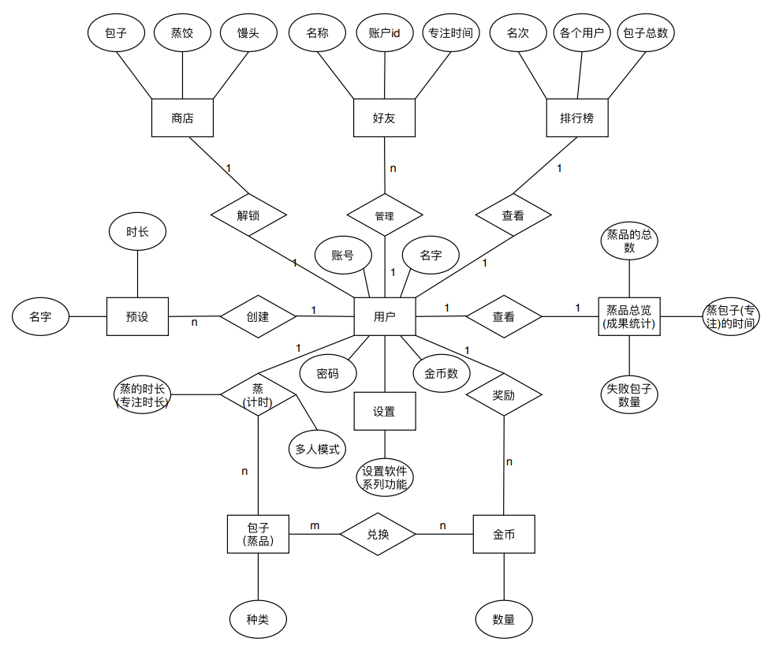
图 1 E-R图
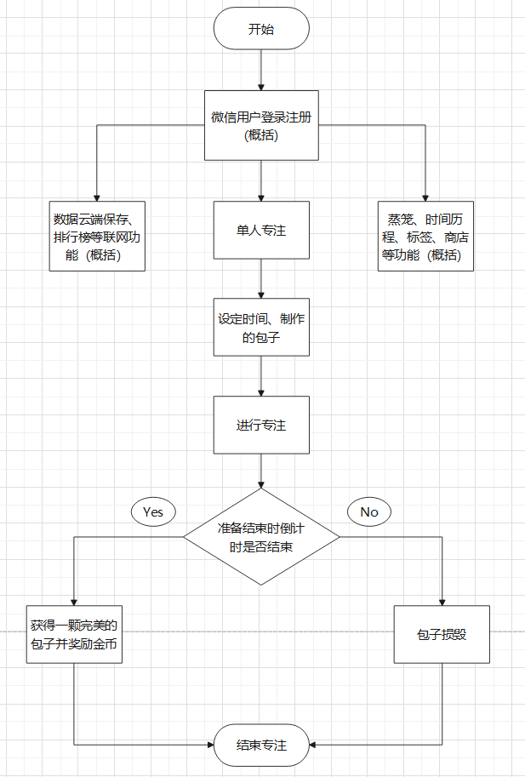
图 2 FocusBuns系统流程图
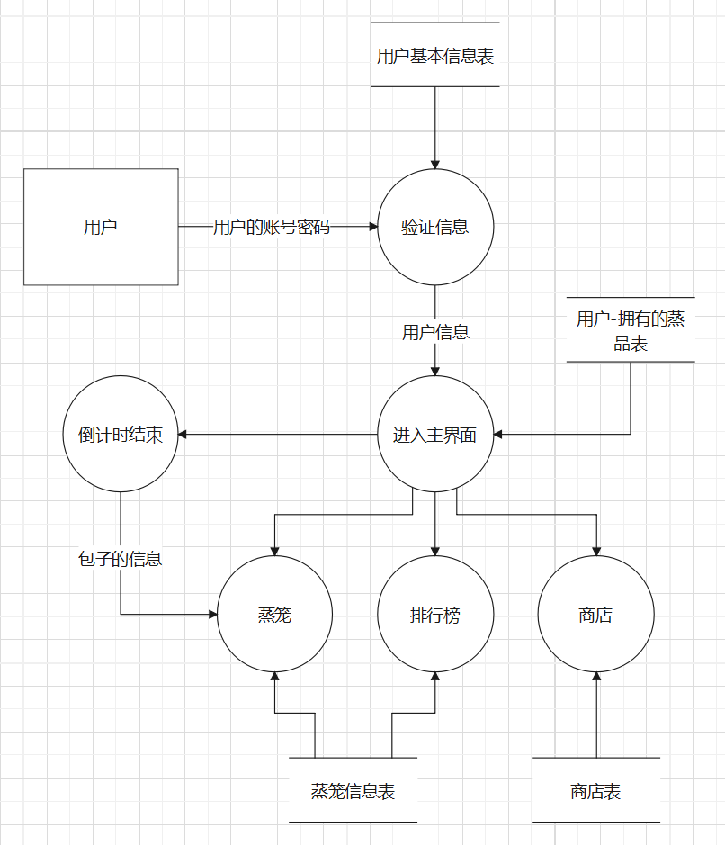
图 3 FocusBuns数据流图

3.2对性能的规定

3.2.1精度
说明对该软件的输入、输出数据精度的要求，可能包括传输过程中的精度。

在进行向数据库提取所要信息时，只要输入相关的关键字，就能查找出相对应的信息；向数据库输入信息时，要确保输入的信息准确的并且数据类型要符合定义的数据类型。

数据流条目：
名字：用户基本信息表
别名：用户信息
描述：每次用户登录需要验证并在登入后需要载入的有关于用户的信息表
定义：用户基本信息表=用户编号+用户账号+用户密码+用户名+用户金币数+蒸笼编号
来源：用户
位置：载入用户相应界面

数据项条目
名称：用户编号
别名：
描述：所有用户的编号
类型：整形
长度：8
取值范围及含义：
1-8位：为递增数值，用户编号序号 范围从00000000-99999999

名称：用户账号
别名：
描述：用户的登录所可使用的信息之一
类型：字符串
长度：从微信账号信息获取
取值范围及含义：
账号将从微信账号信息中获取，用于小程序登录

名称：用户密码
别名：
描述：用户的登录所使用必要的信息之一
类型：字符串
长度：从微信账号信息获取
取值范围及含义：
密码将从微信账号信息中获取，用于小程序登录

名称：用户名
别名：昵称
描述：用户的登录所可使用的信息之一
类型：字符串
长度：从微信账号信息获取
取值范围及含义：
用户名将从微信账号信息中获取，为用户所设定的自我标识

名称：用户金币
别名：
描述：用户通过专注获得的金币数量
类型：整形
长度：6
取值范围及含义：
000000~999999，用户金币最大值为999999，最小值为000000

名称：蒸笼编号
别名：
描述：用户的专注记录总览记录号
类型：整形
长度：8
取值范围及含义：
1-8位：为递增数值，蒸笼编号序号 范围从00000000-99999999
数据流条目
名字：用户-拥有的蒸品表
别名：用户拥有的蒸品
描述：用户通过金币购买过并可使用 的音效或蒸品皮肤
定义：用户拥有的蒸品表=用户编号+蒸品皮肤编号+音效编号
来源：用户操作
位置：载入在用户相应使用界面
数据项条目
名称：用户编号
别名：
描述：所有用户的编号
类型：整形
长度：8
取值范围及含义：
1-8位：为递增数值，用户编号序号 范围从00000000-99999999

名称：蒸品皮肤编号
别名：
描述：用户所拥有的所有蒸品皮肤的编号
类型：整形
长度：8
取值范围及含义：
1-8位：为递增数值，蒸品编号序号 范围从00000000-99999999

名称：音效编号
别名：
描述：用户所拥有的所有音效的编号
类型：整形
长度：8
取值范围及含义：
1-8位：为递增数值，音效编号序号 范围从00000000-99999999

数据流条目
名字：商店表
别名：商店
描述：用户通过金币购买音效或蒸品皮肤的功能点
定义：商店表=用户编号+蒸品皮肤编号+音效编号+蒸品皮肤购买与否+音效购买与否
来源：管理员
位置：载入在用户商店界面
数据项条目
名称：用户编号
别名：
描述：所有用户的编号
类型：整形
长度：8
取值范围及含义：
1-8位：为递增数值，用户编号序号 范围从00000000-99999999

名称：蒸品皮肤编号
别名：
描述：所有蒸品皮肤的编号
类型：整形
长度：8
取值范围及含义：
1-8位：为递增数值，蒸品编号序号 范围从00000000-99999999

名称：音效编号
别名：
描述：所有音效的编号
类型：整形
长度：8
取值范围及含义：
1-8位：为递增数值，音效编号序号 范围从00000000-99999999

名称：蒸品皮肤购买与否
别名：蒸品皮肤拥有与否
描述：判断该蒸品皮肤是否被该用户所拥有的信息值
类型：布尔型
长度：1
取值范围及含义：
true：该用户拥有此蒸品皮肤
false：该用户未拥有此蒸品皮肤

名称：音效购买与否
别名：音效拥有与否
描述：判断该音效是否被该用户所拥有的信息值
类型：布尔型
长度：1
取值范围及含义：
true：该用户拥有此音效
false：该用户未拥有此音效

名字：蒸笼信息表
别名：蒸笼
描述：用户的专注信息记录，通过蒸笼的形式所展示的报表
定义：用户-拥有的蒸品表=蒸笼编号+用户编号+ 蒸笼内总蒸品数+
蒸笼内失败的蒸品数+蒸笼内成功的蒸品数+
蒸笼内专注总时长
位置：载入在用户蒸笼界面

名称：蒸笼编号
别名：
描述：用户的专注记录总览记录号
类型：整形
长度：8
取值范围及含义：
1-8位：为递增数值，蒸笼编号序号 范围从00000000-99999999

名称：用户编号
别名：
描述：所有用户的编号
类型：整形
长度：8
取值范围及含义：
1-8位：为递增数值，用户编号序号 范围从00000000-99999999

名称：蒸笼内失败的蒸品数
别名：失败专注次数
描述：所有用户的编号
类型：整形
长度：6
取值范围及含义：
000000~999999，记录的失败数最大值为999999，最小值为000000

名称：蒸笼内成功的蒸品数
别名：成功专注次数
描述：所有用户的编号
类型：整形
长度：6
取值范围及含义：
000000~999999，记录的成功次数最大值为999999，最小值为000000

名称：蒸笼内专注总时长
别名：
描述：统计蒸笼内的成功专注的总时间长度统计，单位为分钟
类型：整形
长度：6
取值范围及含义：
000000~999999，专注总时长记录最大值为999999，最小值为000000

名字：成就表
别名：成就
描述：用户通过达成某种条件后获得的成就表单
定义：成就表=成就编号+用户编号+成就名称+成就描述+成就解锁与否
位置：载入在用户成就展示界面

名称：用户编号
别名：
描述：所有用户的编号
类型：整形
长度：8
取值范围及含义：
1-8位：为递增数值，用户编号序号 范围从00000000-99999999

名称：成就编号
别名：
描述：所有成就的编号
类型：整形
长度：8
取值范围及含义：
1-8位：为递增数值，成就编号序号 范围从00000000-99999999

名称：成就名称
别名：
描述：所有成就的名称
类型：字符串
长度：10
取值范围及含义：
为管理员所定义的成就名称

名称：成就描述
别名：
描述：所有成就的具体获取描述
类型：字符串
长度：100
取值范围及含义：
为管理员所定义的成就描述

名称：成就解锁与否
别名：
描述：对应用户的相应成就是否解锁的记录信息
类型：布尔型
长度：1
取值范围及含义：
true：用户的该成就已被解锁
false：用户的该成就未被解锁

名字：时间线表
别名：时间线
描述：用户所进行的专注操作记录表
定义：时间线表=事件编号+用户编号+事件描述+事件发生时间
位置：载入在用户时间线展示界面

名称：事件编号
别名：
描述：所有事件的编号
类型：整形
长度：8
取值范围及含义：
1-8位：为递增数值，事件编号序号 范围从00000000-99999999

名称：用户编号
别名：
描述：所有用户的编号
类型：整形
长度：8
取值范围及含义：
1-8位：为递增数值，用户编号序号 范围从00000000-99999999

名称：事件描述
别名：
描述：用户的事件行为与相关描述记录
类型：字符串
长度：100
取值范围及含义：
通过用户的时间及行为获取得的事件描述

名字：预设标签表
别名：预设标签
描述：用户所设定的专注操作预设表
定义：预设标签表=标签编号+用户编号+预设标签描述
位置：载入在预设标签展示界面

名称：标签编号
别名：
描述：所有预设标签的编号
类型：整形
长度：8
取值范围及含义：
1-8位：为递增数值，标签编号序号 范围从00000000-99999999

名称：用户编号
别名：
描述：所有用户的编号
类型：整形
长度：8
取值范围及含义：
1-8位：为递增数值，用户编号序号 范围从00000000-99999999

名称：预设标签描述
别名：
描述：预设标签的内容
类型：字符串
长度：100
取值范围及含义：
用户自主设定的预设标签内容

3.2.2时间特性要求
对于该软件的时间特性要求：
a．响应时间：启动该系统后，系统就能运行。
b．更新处理时间：由系统运行状态来决定
c．数据的转换和传送时间：能够在15秒钟内完成

3.2.3灵活性
说明对该软件的灵活性的要求，即当需求发生某些变化时，该软件对这些变化的适应能力，
对于为了提供这些灵活性而进行的专门设计的部分应该加以标明。

工作时间安排会存在必然的浮动，这部分要协同分工和组员一同来进行商定，前期的计划可以稍微有些变动，后期的安排尽量按照计划执行。
操作方式上的变化；
运行环境的变化；
同其他软件的接口的变化；
均需要通过在所需要改动中进行考量进行相应的适应性改动

精度和有效时限的变化；
计划的变化或改进。
对于有效时限与计划的变更或改进需要通过修改相应的project内任务控制时间来执行控制，以达到计划的变化可控。

3.3输入输出要求
解释各输入输出数据类型，并逐项说明其媒体、格式、数值范围、精度等。对软件的数据输出及必须标明的控制输出量进行解释并举例，包括对硬拷贝报告（正常结果输出、状态输出及异常输出）以及图形或显示报告的描述。
此部分见IPO表格：

3.4数据管理能力要求
说明需要管理的文卷和记录的个数、表和文卷的大小规模，要按可预见的增长对数据及其分量的存储要求作出估算。

需记录的项目：
所有的用户、所有商品、所有专注记录
大小规模：5MB
可预见的增长：

3.5故障处理要求
列出可能的软件、硬件故障以及对各项性能而言所产生的后果和对故障处理的要求。

1.在使用过程中，手机突然关机、系统崩溃等，要求实时保护数据并储存，做到数据不能因故障而丢失。
2.页面长时间无响应，提出警告，要求用户刷新。
3.页面加载时间过长，要提示网络超时，请重试，防止用户认为系统有问题。
4.检测到无网络，要提醒用户当前无网络，请检查网络状况。

3.6其他专门要求
如用户单位对安全保密的要求，对使用方便的要求，对可维护性、可补充性、易读性、可靠性、运行环境可转换性的特殊要求等。

1.用户信息绝对保密，不可外泄
2.用户登录只需微信授权登陆即可，操作简单方便
3.可补充性：系统在开发完毕以后，只实现了基本功能管理的功能和框架，在后续的开发中，可以在本框架的基础上进行各种优化和改进，例如界面优化，任务监控等功能。

3.7用户建议的需求
1）当然用户
杨枨老师：
2）目标用户A
建筑1801 王宇键，男
联系方式：微信 w18837993883
用户建议：建议有一个良好易懂的操作指南，软件产品界面希望可以有更多的提示性便签或是按键，使之能成为让用户简单上手的“傻瓜式”软件。
3）目标用户B
法学1802 王新，女
联系方式：微信 bblank1201
用户自述：自制力太差了，总是控制不住自己回去玩手机，希望可以有软件能帮助她专注学习。
用户建议：希望界面UI设计更加美观
4）目标用户C
软工1802 陈骁，男
微信：wxid_l6tyntidy41922
用户自述：提高自制力，希望有办法控制自己玩手机
用户建议：建议UI设计可以改进很多
5）目标用户D
建筑1801 寿敏好， 女
联系方式：微信：das_kanustt
用户自述：上课、自习容易分神，需要有人管着
用户建议：希望调整专注时长时，界面的包子可以有些变化 （大小、种类等），每月小结功能

0）其他用户：
隐藏用户2：
建议：1.可以加入双方互相添加好友，互相监督的程序（类似于扇贝单词的那种监督模式，以下为用户原话：“那就只有每天学习时长的监督了撒 跟扇贝的同桌一样，如果今日时长没有达到多久，就自动取消两者的监督关系，其实就是说专注过了就算是每天打卡了”）。2.建议加入正向计时功能，能够计算着自己完成某一件事的时长；3.可以将时间再加入定时到几时几分，而不是只存在于定时设定多少分钟。

对手机使用的控制力度要适中，不能耽误事；
增加补加记录的功能；（开发者：可以增加虚时间记录）
让惩罚可以通过付出代价来弥补；（开发者：使用金币删除失败记录）
存在刷时长问题；
可以正常操作并且不会出现大的bug；
小程序要有一个舒适的界面环境，查看设置等功能完善；
希望小程序可以有一个好友排名栏，随时查看自己在好友中的排名。

开发者：
增加休息的功能，单次专注所对应的休息的时间可以进行储备，既可以做到休息功能的实现，还可以应急时使用；或者做成休息时会逐渐扣除时间成果的功能。
时间历程实现精简。

4运行环境规定

4.1设备
列出运行该软件所需要的硬设备。说明其中的新型设备及其专门功能，包括：
- 处理器型号及内存容量；
- 外存容量、联机或脱机、媒体及其存储格式，设备的型号及数量；
- 输入及输出设备的型号和数量，联机或脱机；
- 数据通信设备的型号和数量；
- 功能键及其他专用硬件

a．运行设备型号：华为matebook14、联想威6 2020、Dell XPS13 9360等
b．联机或脱机、存储格式：支持联机，储存格式为图片和数据
c．输入及输出设备的型号和数量：可支持下载并使用微信的手机即可，数量1台

4.2支持软件
列出支持软件,包括要用到的操作系统、编译（或汇编）程序、测试支持软件等。

操作系统：Android或iOS
开发工具：微信web开发者工具、墨刀、MySQL
汇编语言：JavaScript, WXML, WXSS

4.3接口
说明该软件同其他软件之间的接口、数据通信协议等。

软件接口：
与微信间的用户数据获取接口
微信小程序的开发所需调用的函数接口
与服务器、数据构建链接的网络编程接口

数据通信协议：
采取https链接访问服务器
使用http协议与SSL证书
Tcp/IP通信协议

4.4控制
说明控制该软件的运行的方法和控制信号，并说明这些控制信号的来源。

软件运行通过微信小程序界面
软件控制通过用户的设备操作进行与程序代码设定合作进行
控制信号来源为用户的操作与代码逻辑判断和服务器信息反馈所得。
一些具体性的操作流程图如下：

初始计时界面：
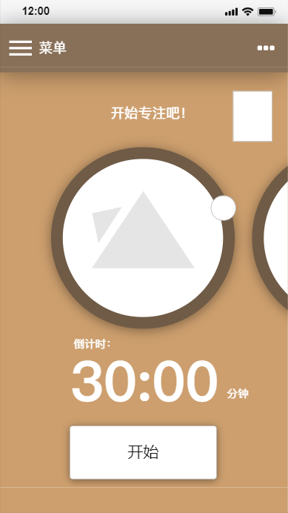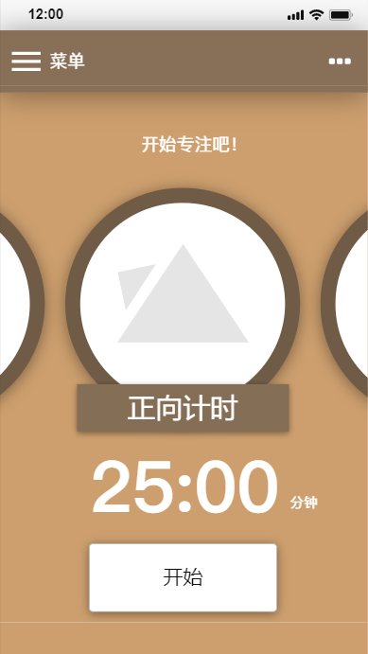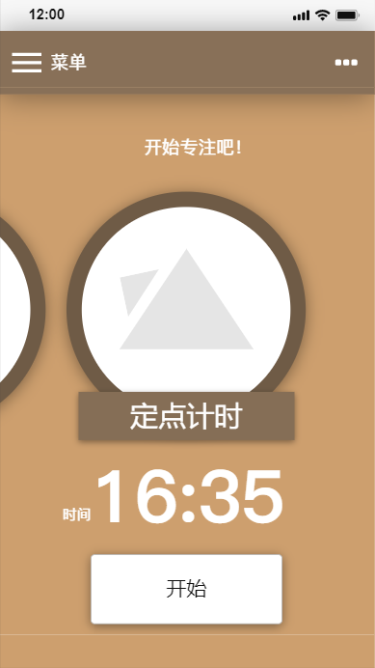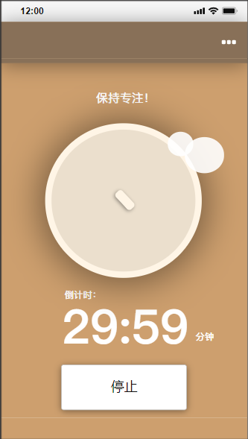

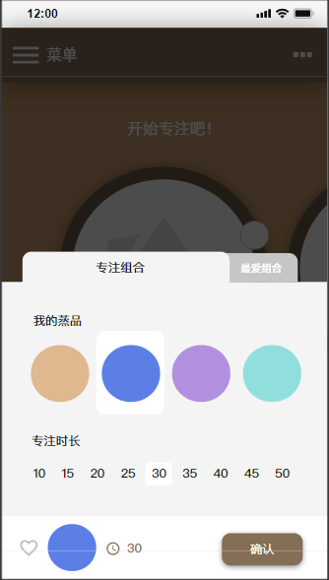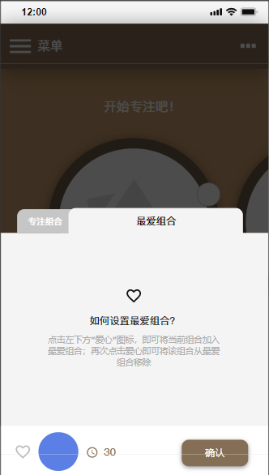

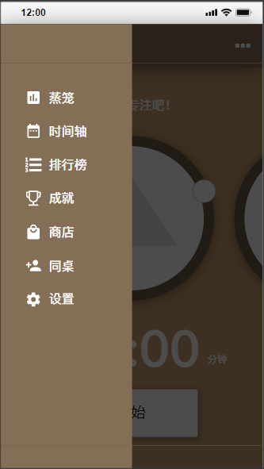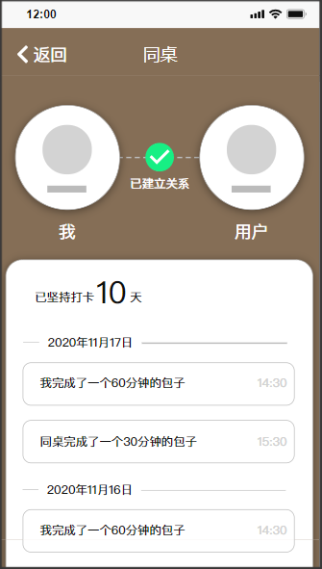

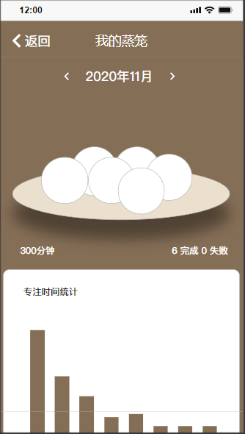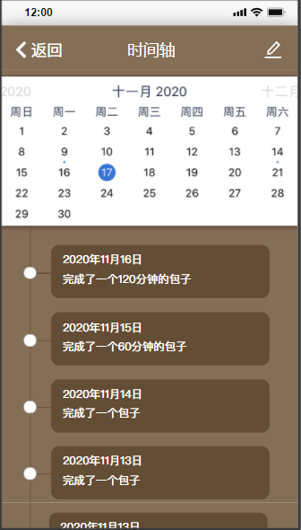

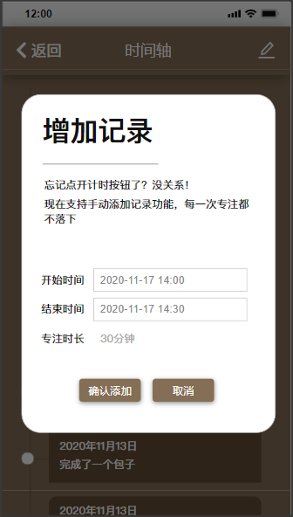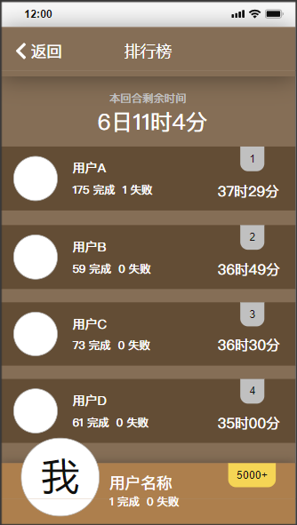

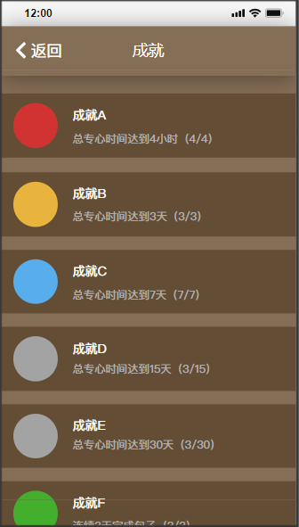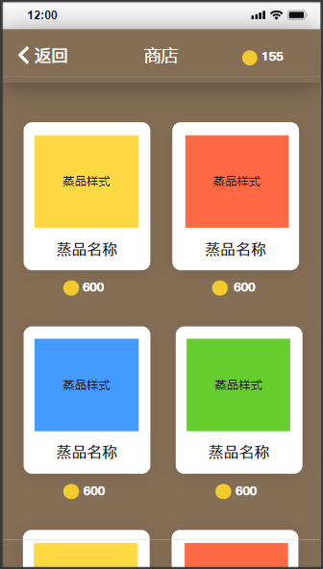

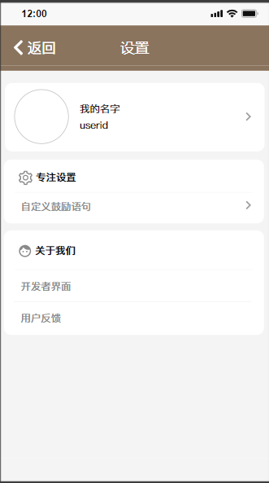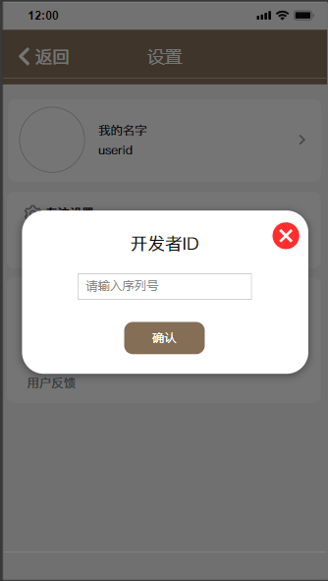

以上为所有软件暂定界面原型设计。

